 |  | Saksframlegg
 |  | Dato | Løpenr | Arkivsaksnr | Arkiv
 |  | 19.01.2021 | 5222/2021 | 2019/9884 | 144
Byutvikling

Vedtak om begrenset høring av forslag til endring etter forenklet prosess av detaljregulering for Kjellmyrlia, planID 2408

Leder Byutvikling har etter delegasjon, gitt i medhold av Bodø kommunes delegasjonsreglement, behandlet påfølgende sak og fattet slikt vedtak:

VEDTAK
Leder byutvikling vedtar å legge forslag til endring, etter forenklet prosess, av detaljregulering for Kjellmyra, planID 2408, ut til begrenset høring. Vedtaket fattes i henhold til plan- og bygningslovens § 12-14

Sammendrag
Krysset Kudalsveien x Myrullveien utgjør i dagens situasjon en trafikkfare. Det er udefinert hvor man skal bevege seg som myk trafikant. Parkeringsplassen slik den er i dag bidrar sterkt med å gjøre trafikksituasjonen uoversiktlig. Spesielt unge myke trafikanter oppleves som ekstra sårbare. Krysset og parkeringsplass er utflytende og denne gruppen har spesielt problemer med å forholde seg til trygg ferdsel gjennom krysset.

Ved innføring av nye linjestruktur fra sommeren 2021 vil linje 1 kjøre Mørkvedveien og ikke Kudalsveien slik som i dag. Linje 2 vil få endeholdeplass i Kudalsveien ved NORD universitet og vendes på areal regulert parkering i gjeldende plan. Dette bidrar til en betraktelig reduksjon i gjennomkjøring av busstrafikk. Ved at linje 2 vendes ved Myrullveien og linje 1 kjører Mørkvedveien reduseres busstrafikken i Kudalsveien med om lag 75%, fra 20 passeringer i timen i tidsrommet 0700 – 1900 til seks passeringer i timen i samme tidsrom. For linje 2 økes frekvensen fra avgang hvert 15. minutt til hvert 10 minutt. Busstrafikk mellom Myrullveien og Høgliveien opphører.

Planendringen legger til rette for å skille myke trafikanter fra øvrig trafikk ved tilrettelegging for fortau og gang- og sykkelvei.

Planen stadfester arealbruk med parkering vest for felt 17. I gjeldende reguleringsplan for Kjellmyra er parkering regulert til anlegg for lek. Ved å utvide eksisterende parkeringsrekke mot nord, vest for felt 17, dekkes parkeringskravet i kommuneplanens arealdel.
Leder Byutvikling vurderer at planendringen kan gjøres innenfor rammene av forenklet prosess, da de endringene som foreslås ikke er i strid med hovedhensikten til gjeldende plan. Endringen kan dermed sendes på begrenset høring i tråd med plan- og bygningslovens § 12-14.

Saksopplysninger
Hensikt med planendringen
Hensikt med planendringen er å legge til rette for at bussene på linje 2 kan vendes på arealet som i dag er regulert til parkering. Det legges også til rette for bygging av fortau på nordsiden av Kudalsveien mellom Myrullveien x Kudalsveien og endeholdeplass, stadfesting av parkeringsplass vest for felt 17 med utvidelse, samt gangforbindelse mellom Myrullveien og Kudalsveien, øst for snuplass.

Bakgrunn
I bystyre den 11. juni 2020, PS 20/39, ble forslag for ny kollektivløsning i Bodø vedtatt. Den nye kollektivløsningen legger opp til at alle busser i Bodø skal kjøres som EL-busser fra 1. juli 2021. Det er også vedtatt en omstrukturering av linjenettet. I forbindelse med omstrukturering av linjenett og at alle busser skal kjøres elektrisk er det dermed behov for ny infrastruktur i forbindelse med gjennomføringen av kollektivplanen.

På bakgrunn av tellinger er det vedtatt å legge ned ruten mellom Universitetet og Skavdalslia. Årsaken til dette er få reisene, og at det dermed er behov for å omstrukturere bussmateriell til der hvor det er flest reisende. Rutetilbudet legges opp slik at bussen vil ha 10 minutters frekvens mellom NORD og Bodø lufthavn. På denne måten styrkes busstilbudet i et allerede stort og voksende marked. Blant annet er markedet voksende i Bodøsjøen og Alstad.

For å få til denne linjeføringen er det behov for egnet areal for å snu linje 2. Det er ønskelig at linjen vendes nærmest mulig endeholdeplass. Årsaken til dette er for å oppnå best mulig utnyttelse av tilgjengelig materiell. I prosessen for å se på linjeføringer og potensielle arealer for å snu linje 2 er det vurdert mange alternativer.

Mellom Kudalsveien og Myrullveien, om lag 150 meter fra endeholdeplass er det foreslått areal for å snu linje 2 (figur 1). Arealet, som eies av Bodø kommune, ble i PS 20/39 presentert som mulig areal å snu linjen. Da denne saken ble vedtatt ble det arbeidet videre med denne løsningen.

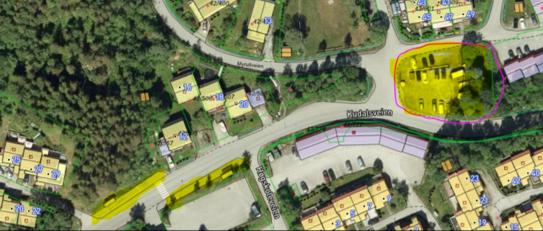
Figur 1: Figuren viser alternativ plassering av areal for å snu linje to i vedtatt plan.

Planstatus
Kommuneplanens arealdel
I kommuneplanens arealdel er det arealet som er tiltenkt snuplass avsatt til bebyggelse og anlegg.

Reguleringsplaner
Planen omfatter reguleringsplan for Kjellmyra, planID 2408 (figur 2).
Det er i hovedsak areal som er allerede er regulert trafikkformål som vil omreguleres for å tilrettelegge for å snu linje 2. Parkeringsrekke vest for felt 17 er regulert til anlegg for lek.

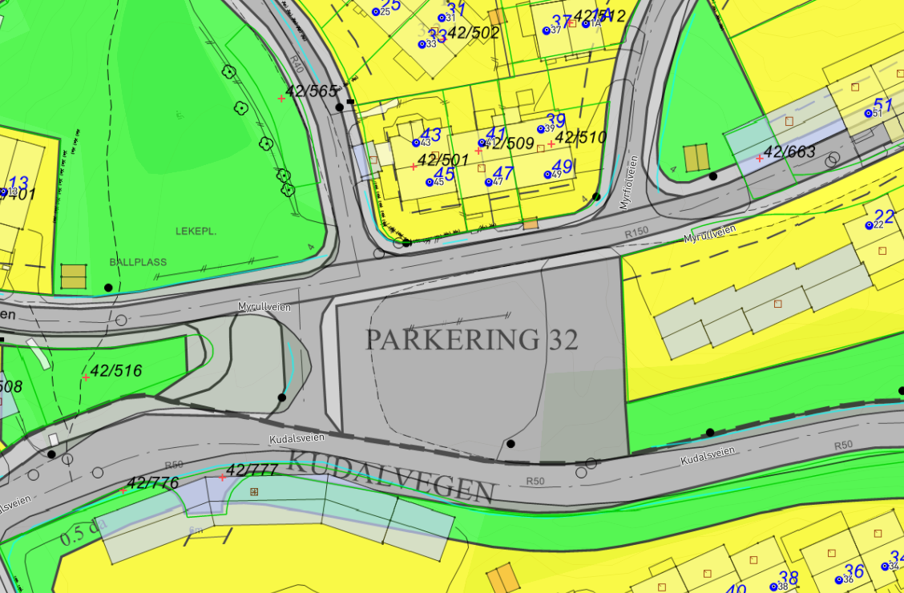
Figur 2: Figuren viser gjeldende reguleringsplan

Planendring
Hovedhensikten med planendringen er å legge til rette for at linje 2 kan snu så nærme endeholdeplass som mulig. Hensikten er å utnytte bussmateriell på best mulig måte. Det er i hovedsak areal som er regulert til trafikkareal som omreguleres. For å forbedre situasjonen for myke trafikanter, reguleres det inn fortau mellom snuplassen og holdeplassen. Det reguleres også gang- og sykkelvei mellom Myrullveien og Kudalsveien, øst for snuplassen (figur 3).

Tiltaket bidrar dessuten til å stramme opp og definere krysset. Fjerning av parkeringsplassene gjør krysset oversiktlig og dermed tryggere en dagens situasjon. Felt 17 har reservert fire plasser på parkeringsplass som fjernes. Disse parkeringsplassene erstattes med at eksisterende parkeringsrekke vest for felt 17 utvides mot nord. Dette er illustrert med rød sirkel i figur 3.

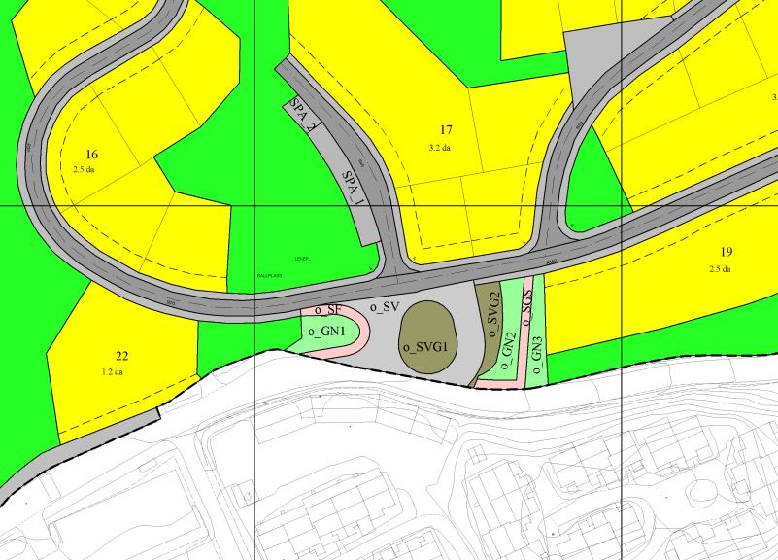
Figur 3: Figuren viser forslag til planendring Rød sirkel viser utvidelse av eksisterende
parkeringsrekke for å gi plass til fire parkeringsplasser.

I henhold til reguleringsendring gjort i 1982 (sak 1267/82) og dispensasjon gitt i 1984 (sak 10637/84), disponerer felt 17 parkeringsrekken vest for feltet. Parkeringsrekken er i planen regulert under SPA_1 (figur 3). Dispensasjonen legger til rette for 10 parkeringsplasser. Denne parkeringsplassen er noe utvidet i forhold til dispensasjon (figur 4). For å legge til rette for ytterligere fire plasser utvides denne parkeringsplassen mot nord.

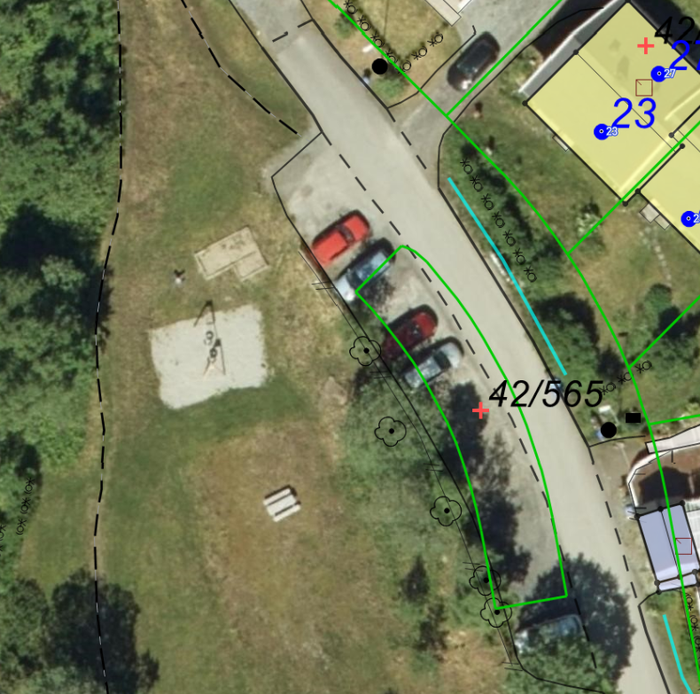
Figur 4: Gnr/bnr 42/565 viser området hvor det ble gitt dispensasjon til å
etablere 10 parkeringsplasser. Parkeringsplassen er noe utvidet.

Parkeringsarealet er ikke regulert i eksisterende plankart. Regulering av eksisterende parkeringsrekke (SPA_1) er stadfesting av allerede eksisterende bruk - i henhold til dispensasjon som ble gitt i 1984. SPA_2 viser utvidelse med fire ekstra plasser. Med utvidelsen som er gjort utover dispensasjon og ytterligere utvidelse legges det til rette for om lag 18 parkeringsplasser. Parkeringskravet i kommuneplanens arealdel og gjeldende reguleringsplan er dermed dekket.

Reguleringsendring og dispensasjonssak beskrives lengre nede i saksframlegget.

Dagens situasjon
Parkering
I dagens situasjon er det hovedsakelig beboere i området og studenter som benytter parkeringsplass hvor bussen er tenkt snudd. Da byutvikling var på befaring 4.9.2020, informerte beboer i Myrullveien om at parkeringsplassen benyttes av beboere i Knuthaugen i tillegg til beboere i Myrullveien. Parkeringsplassen benyttes i tillegg til opplagring av campingvogner, hengere, båter, etc. Dette er bruk som ikke dekker det daglige behovet for transport.

Bodø kommune kan ikke finne dokumentasjon på at det foreligger parkeringsrett på parkeringsplassen. Det er imidlertid, gjennom mindre reguleringsendringer og dispensasjoner, vedtatt at felt 17 har krav på fire plasser på parkeringsplassen. Dette redegjøres for kort i avsnitt under.

I sak 1267/82 den 12. august 1982 ble det gjort en mindre endring av reguleringsplan for felt 17 i reguleringsplan for Kjellmyra. Denne endringen innebar at 14 parkeringsplasser på parkeringsplassen mellom Myrullveien og Kudalsveien ble reservert for boligene i felt 17 (figur 5).

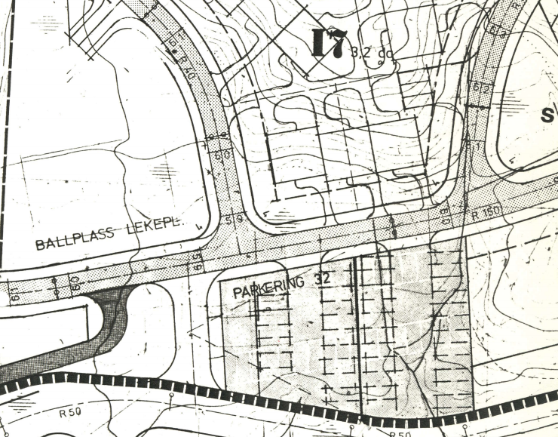
Figur 5: Figuren viser parkering hvor felt 17 fikk reservert 14 parkeringsplasser.
Parkeringsplassen er i midlertid ikke bygget ut i henhold til reguleringsplan
og situasjonsplan

Videre ble det i sak 10637/84 gitt dispensasjon for opparbeiding av 10 parkeringsplasser i samsvar med kart utarbeidet 19.10.1984 (figur 6) Det ble anbefalt overfor Rådmannen at de nye parkeringsplassene skulle makebyttes med tilsvarende antall som ble reserver på regulert parkeringsplass i sak 1267/82, sør for Myrullveien.

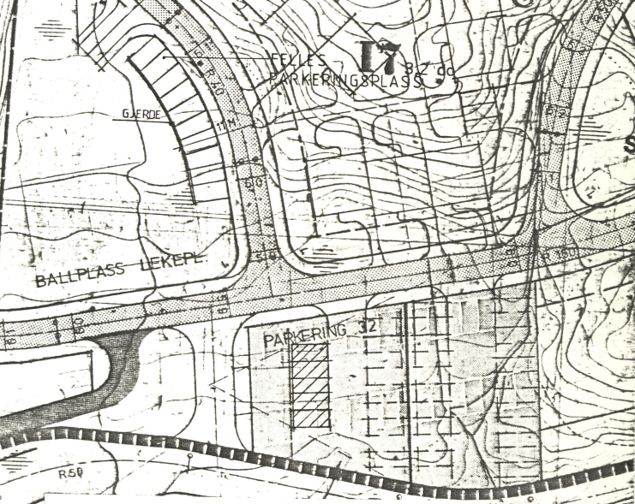
Figur 6: Figuren viser utsnitt av utarbeidet kart. De ti plassene er inntegnet vest for felt 17.
Plassene er markert med rød sirkel

Det må dermed legges til rette for at de fire gjenstående parkeringsplassene erstattes ved gjennomføring av snuplass for buss. Det foreslås at dagens parkeringsplass vest for felt 17 kan utvides nordover for dekke parkeringsbehovet, og at gjerde som skiller lekeplass og veiareal forlenges tilsvarende for å gi et tydelig skille mellom parkering og lekeareal.

Parkeringsplassen mellom Kudalsveien og Myrullveien er svært utflytende og biler som står parkert på søndre rekke mot Kudalsveien er et av elementene som utgjør den største trafikkfaren i området (figur 7). På befaring den 4.9.2020 sto det større varebiler parkert tett inn til krysset mot Myrullveien. Parkerte biler helt inn til krysset medfører at sikten mellom Kudalsveien og Myrullveien er helt blokkert for kjørende som kommer fra øst i Kudalsveien.

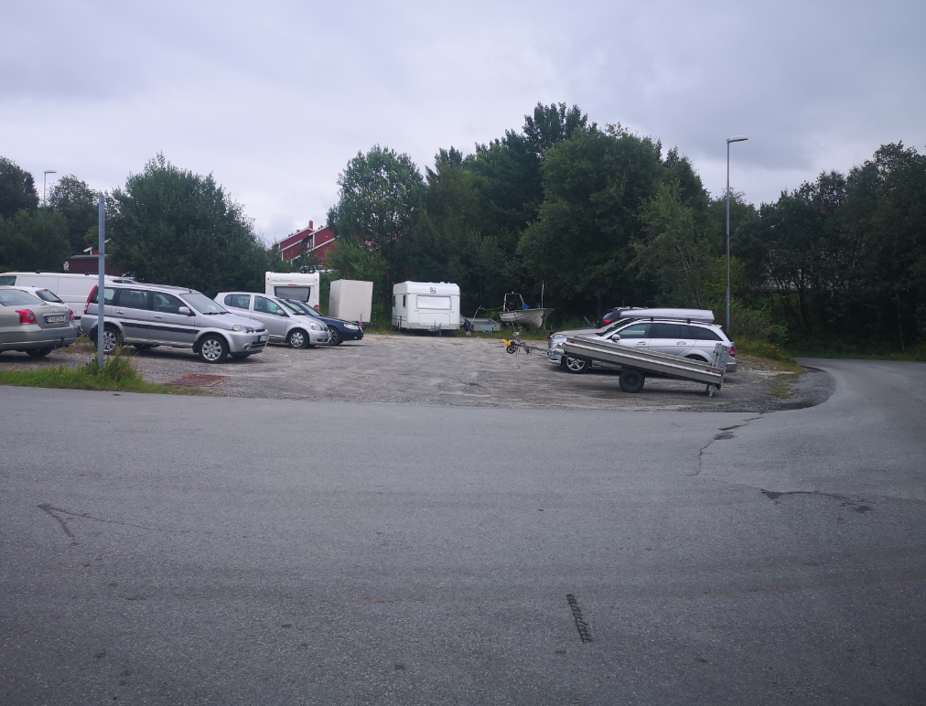
Figur 7: Figuren viser parkeringsplassen mellom Kudalsveien og Myrullveien. På befaring 4.9.2020 stod en varebil parkert der hvor hengeren er plassert på bildet. Den stod i tillegg lengre ut mot Kudalsveien. Dette resulterte i at sikten i krysset var fraværende. Bildet er fra en tidligere befaring.

Busstrafikk
Kudalsveien er stengt med bom vest for Rakleveien. Det som er av trafikk i området er dermed hovedsakelig knyttet boligfeltene Rakleveien, Knuthaugen og Myrullveien/Myrfiolveien. Det er også en parkeringsplass tilknyttet NORD. I tillegg er veien hyppig frekventert med busser. I dagens situasjon kjører linje 1 og 2 i begge retninger. Tabell 1 viser hvor hyppig bussen frekventerer.

Tabell 1: Tabellen viser frekvens for busser i Kudalsveien i dagens situasjon.
Tidspunkt | Linje 1 | Linje 2
0530 - 0700 | 20 min frekvens | 30 min frekvens
0700 - 1800 | 10 min frekvens | 15 min frekvens
1800 - 2100 | 20 min frekvens | 30 min frekvens
2100 - 2400 | 30 min frekvens | 60 min frekvens

Dersom man legger til grunn tidsrommet 0700 – 1800 er det i dag en frekvens på 20 busser i timen i Kudalsveien. Ved innføring av nytt rutesystem vil ikke lengre linje 1 kjøre Kudalsveien, men Mørkvedveien. Da linje 2 er tenkt snudd ved Myrullveien vil det dermed ikke lengre være busstrafikk i Kudalsveien mellom Myrullveien og Høgliveien (figur 8).

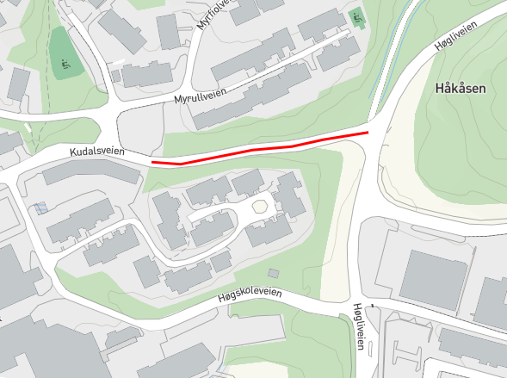
Figur 8: Rød strek viser strekket som ikke lengre vil være trafikkert med rutebuss etter omlegging

I dagens situasjon kjører det 20 busser i timen i Kudalsveien. Ved innføring av nytt rutesystem vil antallet busspasseringer i Kudalsveien frem til Myrullveien x Kudalsveien reduseres til seks busser i timen i tidsrommet 0700 – 1800 (figur 9). Nedgangen i busstrafikken er på dette strekket er nærmere 75%. Ny frekvenstabell presenteres i tabell 2.

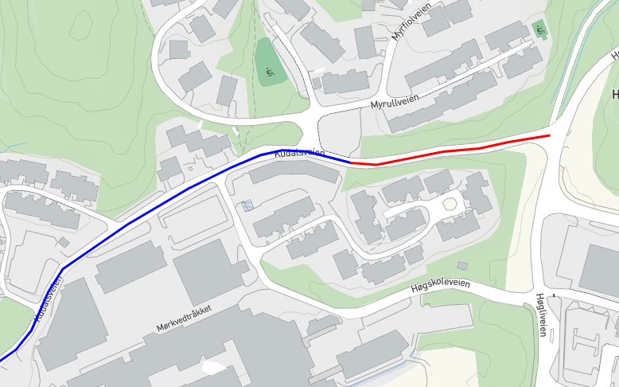
Figur 9: Blå strek på figuren indikerer hvor linje 2 vil frekventere. Blå og rød strek viser hvor
bussen kjører i dagens situasjon.

Tabell 2: Tabellen viser frekvensen i situasjon med nytt linjenett.
Tidspunkt | Linje 2
0530 - 0700 | 20 min frekvens
0700 - 1800 | 10 min frekvens
1800 - 2100 | 20 min frekvens
2100 - 2400 | 30 min frekvens

Myke trafikanter og trafikksikkerhet
Slik trafikksituasjonen er i dag er den uklar for myke trafikanter og spesielt barn på sykkel/sparkesykkel. Dette ble bekreftet på befaring 4.9.2020.

Det samler seg mange veier i krysset, og krysset er svært utflytende og lite definert. Da Byutvikling var på befaring ble det observert at barn ikke klarer å forholde seg til trafikksituasjonen på en trygg måte. På grunn av kryssets utforming slik det er i dag, er det mulig å holde høy fart igjennom krysset og ut i Kudalsveien. Skolebarn på sykkel kutter svingene igjennom krysset og kommer ut i Kudalsveien i høy fart.

Vurdering
Redusert busstrafikk i Kudalsveien vil bidra til å redusere risikoen. Alle myke trafikanter som beveger seg gjennom krysset må også forholde seg til trafikken i Kudalsveien.

Fjerning av parkeringsplasser vil gi en langt mer oversiktlig situasjon og trafikkavvikling gjennom krysset. Tiltaket bidrar også til en oppstramming av krysset slik at det vil være vanskeligere å holde like stor fart igjennom krysset i forhold til slik det er i dag.

Opparbeiding av nye parkeringsplasser parkeringsareal vest for felt 17 vil bidra til at parkeringskravet i kommuneplanens arealdel er tilfredsstilt.

Økonomiske konsekvenser for kommunen
Etablering av fortau, gang- sykkelvei og reetablering av parkeringsplasser kan få økonomiske konsekvenser for kommunen.

FN’s bærekraftsmål
Regulering av fortau og gang- og sykkelvei. Planen legger også til rette for bedre sikten inn i krysset. Dette, sammen med en markant nedgang i gjennomgangskjøring av busser gjør det tryggere for alle trafikkgrupper.

Løsningen legger til rette for at bybussene kan kjøres elektrisk fremfor på diesel når det nye rutenettet innføres.

Løsningene svarer derfor til bærekraftsmål 11 og 13.

Klima- og energiplan
Tiltaket legger til rette for at bybusser kan kjøres elektrisk fremfor diesel. Tiltaket bidrar dermed til å ta ned utslipp av co2.

Konklusjon og anbefaling
Løsningen bidrar til å forbedre trafikksituasjonen for alle trafikkgrupper.

Leder Byutvikling vurderer at planendringen kan gjøres innenfor rammene av forenklet prosess, da endringene ikke er i strid med hovedhensikten til gjeldende plan. Endringen kan dermed sendes på begrenset høring i tråd med plan- og bygningslovens § 12-14.

Annelise Bolland
Leder Byutvikling
Saksbehandler: Stian Aase

Trykte vedlegg:
1 | Forslag til bestemmelser for Kjellmyrlia
2 | Forslag til plankart

Andre referanser:
ingen

Bærekraftsmål

Planendring legger til rette for innføring av nytt rutesystem for bybussene. Det nye rutesystemet gir økt frekvens i et stort og voksende marked. Det gjøres tiltak som bedrer og gjør trafikksituasjonen trygger for alle trafikkgrupper.
Planendring legger til rette for at busslinjene innenfor byutviklingsområdet kan kjøres med elektriske busser.

